青島土山屯墓群147號墓木牘

（首發）
彭峪 青島市文物保護考古研究所
衛松濤 山東博物館

2017年3月至11月，為配合鐵路工程建設，青島市文物保護考古研究所聯合黃島區博物館，對土山屯墓群部分區域進行了考古發掘。發掘共清理漢代封土14處、漢魏時期墓葬60餘座，出土大量原始青瓷器、陶器、銅器、鐵器、漆木器、絲織品等文物。其中封土及埋葬習俗、“祭臺”性質的磚構平臺、“堂寢”槨室結構、遣冊、“上計”木牘、溫明和玉席等均為這次考古的重要新發現，已經引起業界及社會各界的關注。
M147位於4號封土之下的西側，為岩坑豎穴雙槨雙棺結構。帶有“甲”字形墓道，墓道上鑿有數目較多的腳窩。墓壙南北5.2、東西長4.65米，墓道長7.2米，寬2.5米。棺內有男性墓主一名，仰身直肢葬，身體的骨骼和須髮保存完好。據遣冊及印章所載，墓主人應為“堂邑令劉賜”。墓主左腿部出土有竹笥一件，內裝有木牘、書刀、雙管毛筆、板研盒、刷、發簪、梳篦等。
竹笥裏的部分木牘上包裹有一層絲織品。十枚木牘中，其中有兩枚為空白木牘，有兩枚為尚未使用的“名刺”，分兩行墨書“堂邑令賜再拜」謁”，另有六枚為“上計”文書性質的公文木牘，經初步釋讀內容如下：
第一片 兩面
每面分兩欄書寫
第一面及第二面上欄為《堂邑元壽二年要具薄》，共38行，記載了吏員數量、城池大小、戶口人數、犯罪人數、庫兵數量、提封數量、疾病、墾田、錢糧市稅、傳馬數量、賑濟貧民等方面。
第二面下欄為《元壽二年十一月見錢及逋簿》，共14行，所載內容為稅收和欠繳的各類稅收細節。
第二片 兩面書寫
《諸曹要員集簿》
共20行，所載內容與《堂邑元壽二年要具薄》相似，略有不同。
第三片 單面書寫
為《堂邑盜賊命簿》，共7行，記載所捕盜賊及定罪情況。
第四片 兩面書寫
第一面分兩欄書寫。
上欄為《囚簿》，共6行，記載囚徒定罪及輸鐵官情況
下欄未有自名，共4行，前有墨點，分別記載兩件司法案例和戈船所在位置
第二面為《牧君移書要》，共8行，為一種由上往下傳達的公文，記載州牧下行的文書概要，共計6件事。
第五片 兩面書寫，每面分兩欄
為《堂邑元壽二年庫兵要完堅簿》，共49行，所載內容為兵器完損情況的統計，所記兵器種類繁多，數量龐大。
第六片 兩面書寫
第一面分兩欄書寫。
上欄為《盜賊命簿》，共7行，記載所捕盜賊數量及定罪情況。
下欄為《君視事以來捕得他縣盜賊小盜傷人簿》，共7行，記載所捕他縣盜賊小賊傷人情況。
第二面分兩欄書寫
上欄為《囚簿》，共5行，記載囚徒定罪情況。
下欄未有自名，共三行，以“●”開頭，記載縣民疾疫及治療情況。
竹笥外東側另發現一枚木牘，為遣冊性質的木牘，自名“堂邑令劉君衣物名”。相關內容我們在《中国文物報》2017年12月22日專題版《青島土山屯墓群發掘獲重要考古新發現》一文中做過報道，由於版面字数限制，文章發表時未將“堂邑令劉君衣物名”的釋文公布，圖版亦不清晰。在此我們做出補充，以饗學界。由於水平有限，錯訛難免，歡迎批評指正。
釋文初釋如下：

●堂邑令劉君衣物名
絳上襌衣一領
皁（皂）丸（紈）上襌衣一領
無尊上襌一領
白相（緗）丸（紈）袷一領皁（皂）丸（紈）領紬（袖）緣
皁（皂）丸（紈）袍一領
絳袍一領自<白>相（緗）緣
皁（皂）袍一領
皁（皂）丸（紈）大襜褕二領
皁（皂）丸（紈）小襜褕一領
白縹長襦一領白丸（紈）緣
縹沙（紗）襦一領白丸（紈）緣

練縹襦一領白丸（紈）緣
白縹襦一領白丸（紈）領紬（袖）
白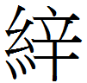（？）𥾣（？）襌三領
白練襌襦一領白丸（紈）領紬（袖）
白丸（紈）大絝一
皁（皂）丸（紈）大絝一
練皁（皂）大絝二
白練絝二
襌被三
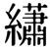被一
綿被一
縹冰被一
●右衣卅領

素紱一
布紱一
糸（絲）帶一玉勾
糸（絲）劍帶一玉勾
玉具劍一
鏡一
比（篦）一具
粉橐二
綬司（笥一
鑷鉸刀一具
勃（拂）比（篦）一
蒙絮二

皁（皂）幘二
覆傅二
佩刀一
綬印衣一具
青糸（絲）帶一
絳糸（絲）帶一
刀筆空紬一具
板研一
謁衣一
堂邑戶口薄（簿）一
大巾一
小巾二
手衣一具

面衣一
玉席一
玉枕一
玉溫明一
雞辟佩刀一
頓茅蠶（簪）二
竹蠶（簪）三
頓茅橫蠶（簪）三
●右小物卌二
●凡七十二物
此文2017年12月26日先呈復旦大學陳劍老師審閱，陳老師糾正了一些原文錯誤，我們將自己認為比較重要的考釋意見作尾注附後。
說明：本文word版及相關的高清圖片我們已上傳到附件中，請點擊下載。

陈剑先生：從文例講此兩字與其它衣物疏之“鮮支”最合；但上字難有善解。 此釋文可考慮改作：“（？）（？）”。
陈剑先生：下行同。右半“巿/𣎵”旁變化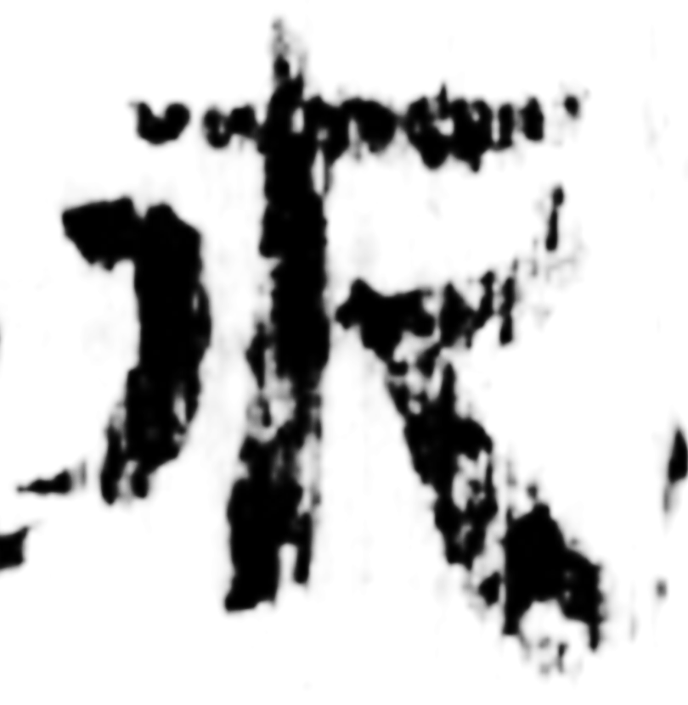似少見，尚待在漢代出土文字資料中覓佳證。不過想想《說文》篆形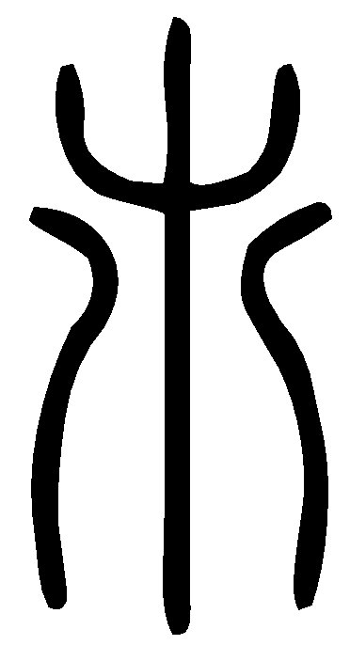之來源，亦頗可定——形既不合於古文字，亦與一般隸楷形不同，應即據當時之類形而來。
原文釋拂。陈剑先生：連雲港所出西郭寶衣物疏、尹灣六號墓衣物疏皆有“費節（櫛）”，“費”與此“勃”表同一詞？
陈剑先生：茅下隔一行同。“頓茅蠶（簪）”即尹灣漢墓衣物疏（六號墓YM6D13“君兄節司小物疏”、二號墓衣物疏YM2D1，兩見）之“頓牟蠶（簪）”，“茅”“牟”音近相通無問題。研究者或說爲“瑇瑁”，應可信。

